“Decenio de la Igualdad de Oportunidades para mujeres y hombres”
“Año del Diálogo y la Reconciliación Nacional”

NOTA DE PRENSA N° 003–2018-GRJ-DREJ/UGEL-T/DIR/COMI

Dieron a conocer a los ganadores de la etapa provincial

UGEL Tarma promueve creación
literaria en homenaje a Arguedas

Tarma, 23 de Agosto de 2018

- Escolares elaboraron cuentos, historietas y fábulas inspiradas en la obra del escritor peruano José María Arguedas

La Unidad de Gestión Educativa Local de Tarma, realizó la calificación del concurso Premio Nacional de Narrativa y Ensayo “José María Arguedas”, que tiene como fin promover la creación literaria de los estudiantes a partir de la lectura del exponente máximo del indigenismo.

“Los estudiantes de toda la provincia realizaron sus trabajos que fueron evaluados por un jurado muy riguroso. De esta manera incentivamos la lectura y sobre todo la creación literaria teniendo como base un gran exponente de las letras, como es José María Arguedas”, expresó el director de la UGEL Mg. Luis Lázaro Huamán.

La especialista en Comunicación de la UGEL, Sudey Atencio, detalló que fueron 45 los centros educativos que participaron en este concurso (etapa provincial) y al final quedaron cinco alumnos de igual número de instituciones educativas.

SELECCIONADOS
En narrativa oral fue seleccionada la alumna Darielle Capcha Bernales (I.E. Exaltación de la Santa Cruz), en fábula Josue Rojas Agüero (I.E. Fe y Alegría 67 - María Inmaculada); en cuento Ana María Quinto León (I.E. Víctor Andrés Belaúnde), en historieta Niltón Llanos Villanueva (Santo Domingo de Guzmán) y en ensayo Sandy Laureano Arzapalo de la I.E. San Cristóbal.

Para esta etapa se contó con destacados jurados, entre ellos: Héctor Meza Parra, autor de la obra “Mataperros”; el tarmeño Ernesto Chagua Blanco, la experta en lenguas originarias Luisa Ventocilla Rojas y el poeta oroíno Guillermo Camahualí Salazar.

Lo alumnos seleccionados pasan a la fase regional, a cargo de la DREJ, en las categorías de Narrativa oral, Fábula, Cuento, Historieta, y Ensayo escrito en lengua originaria y castellano.

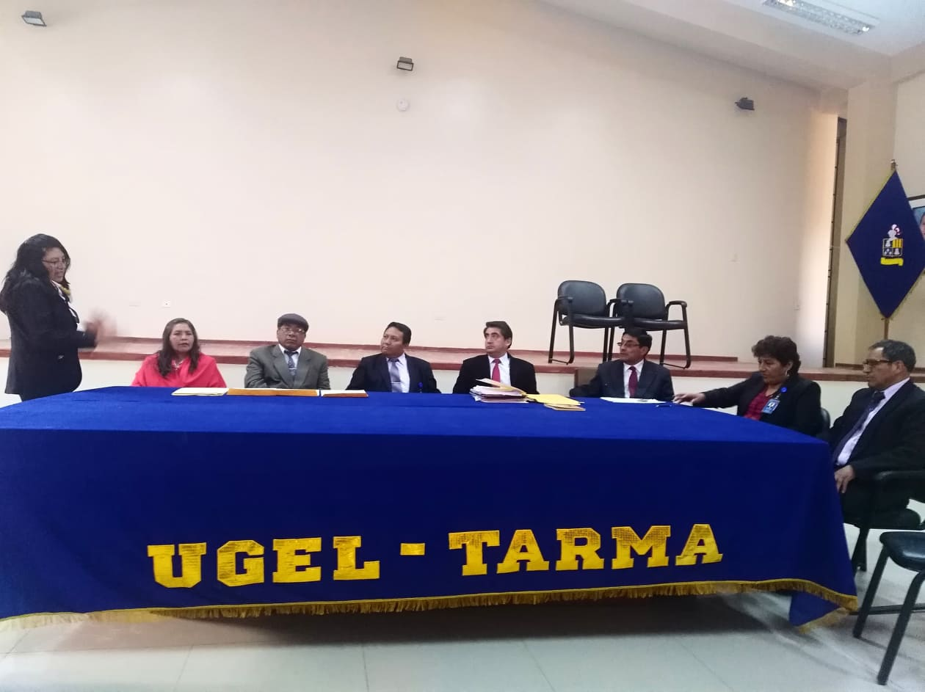

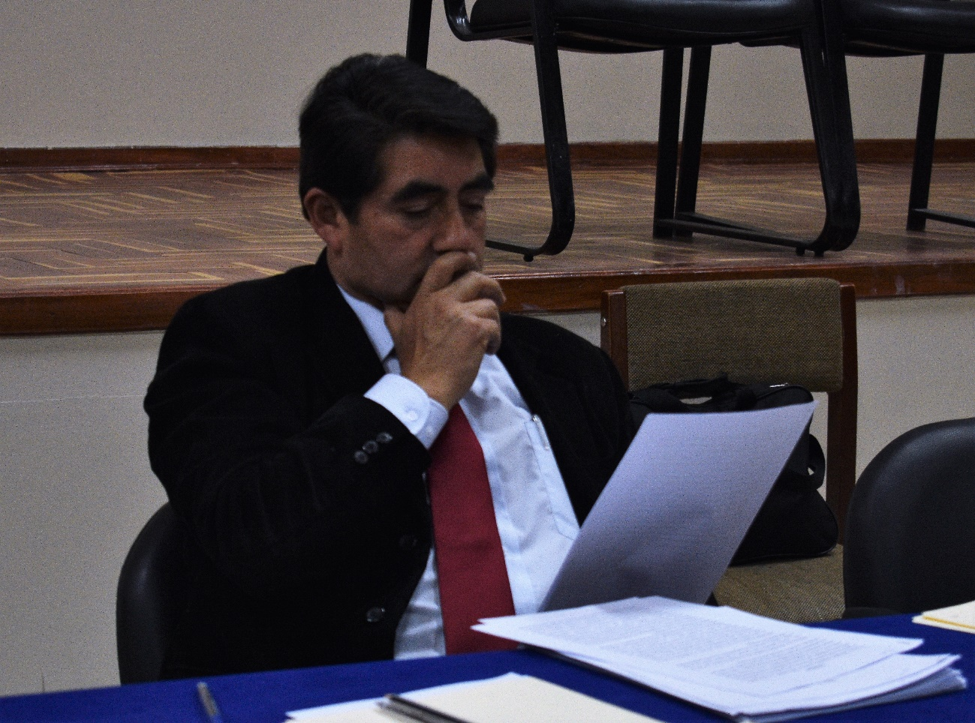
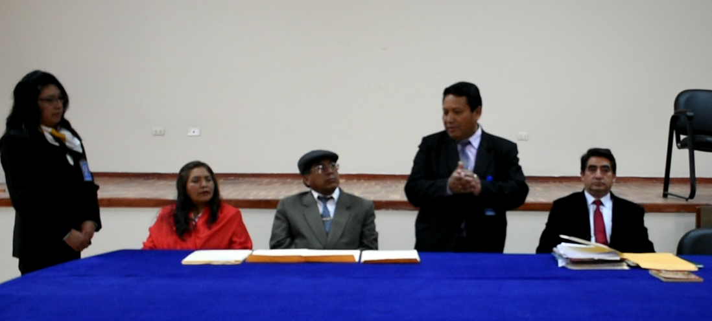
Director: Mag. Luis Ángel Lazaro Huamán.
Sede Institucional: Psj. San Juan Bosco N° 102 – Tarma. (Ref. 1/2 Cuadra de la Carretera Central)
Central Telefónica: (064) 323082 / AGA (064) 321718 / AGP (064) 321125
Horario de Atención: Lunes a Viernes / Mañanas: 08:00 a.m. – 01:00 p.m. y Tardes: 03:00 p.m. – 06:00 p.m.

